TRƯỜNG ĐẠI HỌC CÔNG NGHỆ THÔNG TIN - ĐHQG TP. HCM
TRUNG TÂM PHÁT TRIỂN CÔNG NGHỆ THỐNG TIN



ĐỒ ÁN KẾT THÚC MÔN
HỆ THỐNG QUẢN LÝ BÁN HÀNG
(POST MANAGEMENT SYSTEM)

Môn học: Kỹ Thuật Lập Trình Python (IE221.F32.LT.CNTT)
Giảng viên hướng dẫn: ThS. Nghi Hoàng Khoa
Năm học: 2025 - 2026

Thông tin nhóm thực hiện:
Nhóm 8 - Lớp: LT.K2025.2-CNTT

STT | Họ và Tên | MSSV
1 | TRẦN VIỆT HẢI | 25410198
2 | HUỲNH ĐẠI LONG | 25410246
3 | NGUYỄN THỊ NGỌC VY | 25410341
4 | TRẦN NGUYỄN GIA HUY | 25410233
5 | NGUYỄN THANH HUY | 25410230
Phụ Lục
CHƯƠNG 1. TỔNG QUAN ĐỀ TÀI 4
1.1. Lý do chọn đề tài 4
1.2. Mục tiêu đề tài 4
1.3. Phạm vi đề tài 5
1.4. Đối tượng sử dụng 5
1.5. Công nghệ sử dụng 5
CHƯƠNG 2. PHÂN TÍCH VÀ THIẾT KẾ HỆ THỐNG 6
2.1. Phân tích yêu cầu hệ thống 6
2.2. Danh sách chức năng hệ thống 6
2.3. Sơ đồ Use Case 7
2.3.1. Sơ đồ Use Case Hệ thống 7
2.3.2 Thiết kế Cơ sở dữ liệu (ERD Schema) 8
2.4. Thiết kế luồng xử lý nghiệp vụ (Workflow / Sequence Diagrams) 9
2.4.1. Sơ đồ Tuần tự cho Nghiệp vụ Ghi Dữ liệu Nội bộ 9
2.4.2. Sơ đồ Tuần tự cho Nghiệp vụ Tích hợp Bên thứ ba 9
CHƯƠNG 3. XÂY DỰNG CÁC MODULE CHỨC NĂNG 10
3.1. Xây dựng chức năng Đăng nhập và Phân quyền 10
3.1.1. Mục đích 10
3.1.2. Đối tượng sử dụng 11
3.1.3. Yêu cầu chức năng 11
3.1.4. Quy trình xử lý 12
3.2. Quản lý Người dùng 13
3.2.1. Mục đích 13
3.2.2. Đối tượng sử dụng 13
3.2.3. Yêu cầu chức năng 13
3.3.4. Quy trình xử lý 14
3.3. Quản lý Khách hàng 14
3.3.1. Mục đích 14
3.3.2. Đối tượng sử dụng 14
3.3.3. Yêu cầu chức năng 14
3.3.4. Quy trình xử lý 15
3.4. Quản lý Sản phẩm 15
3.4.1. Mục đích 15
3.4.2. Đối tượng sử dụng 15
3.4.3. Yêu cầu chức năng 16
3.4.4. Quy trình xử lý 16
3.5. Quản lý Hóa đơn & Thanh toán 17
3.5.1. Mục đích 17
3.5.2. Đối tượng sử dụng 17
3.5.3. Yêu cầu chức năng 18
3.5.4. Quy trình xử lý 19
3.6. Quản lý Báo cáo 20
3.6.1. Mục đích 20
3.6.2. Đối tượng sử dụng 21
3.6.3. Yêu cầu chức năng 21
CHƯƠNG 4. KẾT QUẢ THỰC HIỆN VÀ KỊCH BẢN THỰC NGHIỆM 23
4.1. Kết quả giao diện ứng dụng (Dashboard UI) 23
4.2. Kịch bản thực nghiệm và Kiểm thử hệ thống (Test Scenarios & Coverage) 25
4.3. Đánh giá hệ thống 25
CHƯƠNG 5. KẾT LUẬN VÀ HƯỚNG PHÁT TRIỂN 26
5.1. Kết quả đạt được 26
5.2. Hạn chế của hệ thống 26
5.3. Hướng phát triển trong tương lai 27
TÀI LIỆU THAM KHẢO 27

CHƯƠNG 1. TỔNG QUAN ĐỀ TÀI

1.1. Lý do chọn đề tài
Trong dòng chảy của thương mại bán lẻ hiện đại, các nghiệp vụ cốt lõi từ quản lý sản phẩm, theo dõi khách hàng, xử lý đơn hàng, thanh toán cho đến kiểm soát kho vận chính là "trái tim" quyết định hiệu quả vận hành của cửa hàng. Tuy nhiên, khi quy mô kinh doanh mở rộng và số lượng giao dịch bùng nổ, việc lạm dụng các phương pháp thủ công hay công cụ lưu trữ rời rạc nhanh chóng bộc lộ điểm yếu: dễ sai sót, phân tán dữ liệu và gây bế tắc trong khâu tổng hợp số liệu.
Giải pháp tối ưu cho bài toán này chính là số hóa toàn diện thông qua các hệ thống POS (Point of Sale) tập trung định hướng xây dựng trên nền tảng Django Framework với mô hình kiến trúc sạch chuẩn mực. Không dừng lại ở việc giải quyết các nghiệp vụ bán hàng cơ bản, hệ thống còn tích hợp cổng thanh toán điện tử SePay kèm cơ chế đối soát tự động, hệ thống phân quyền chặt chẽ và tự động hóa quy trình vận hành bằng Docker.
Thông qua đề tài này, nhóm không chỉ hiện thực hóa một sản phẩm phần mềm mang tính ứng dụng thực tiễn cao, mà còn là cơ hội quý báu để củng cố tư duy thiết kế hệ thống, kỹ năng lập trình Python/Django và tích lũy kinh nghiệm thực chiến chuẩn doanh nghiệp - từ bước phân tích, thiết kế, lập mã đến kiểm thử và triển khai.

1.2. Mục tiêu đề tài
Xây dựng và hoàn thiện hệ thống Quản lý Bán hàng (POS Management System) trên nền tảng web bằng Python và Django Framework, đáp ứng các yêu cầu thực tế với các mục tiêu cụ thể:
- Quản lý hệ thống cốt lõi và phân quyền:
  - Phân quyền người dùng theo vai trò (RBAC).
  - Quản lý danh mục sản phẩm, thông tin hàng hóa và cơ chế xóa tạm (trash) an toàn.
  - Quản lý kho hàng, theo dõi tồn kho và biến động hàng hóa.
  - Xây dựng luồng bán hàng từ tạo đơn đến phát hành hóa đơn và quản lý cơ sở dữ liệu khách hàng.
- Tích hợp thanh toán và tính năng nâng cao:
  - Tích hợp cổng thanh toán điện tử SePay kèm module đối soát giao dịch tự động.
  - Thống kê và xuất báo cáo doanh thu, tồn kho dưới các định dạng phổ biến.
- Tiêu chuẩn kỹ thuật và triển khai:
  - Áp dụng mô hình tách biệt rõ ràng giữa tầng nghiệp vụ (Services) và tầng truy vấn dữ liệu (Selectors).
  - Đóng gói ứng dụng bằng Docker, Docker Compose kết hợp Gunicorn và Nginx.
  - Viết kiểm thử tự động bằng Pytest nhằm đảm bảo độ tin cậy của mã nguồn.

1.3. Phạm vi đề tài
Về mặt chức năng: Đề tài tập trung hiện thực hóa toàn bộ các phân hệ nghiệp vụ chính được phát triển trong mã nguồn dự án, bao gồm:
- Module accounts: Quản lý thông tin, xác thực nhân viên và phân quyền RBAC.
- Module product: Quản lý danh mục, sản phẩm và thùng rác.
- Module inventory: Theo dõi và quản lý tồn kho.
- Module orders & invoices: Xử lý đơn hàng và hóa đơn.
- Module payments: Xử lý thanh toán thủ công hoặc qua SePay và đối soát giao dịch.
- Module customers: Quản lý thông tin khách hàng.
- Module reports: Thống kê và xuất báo cáo dữ liệu.
Về mặt quy mô: Hệ thống được thiết kế và tối ưu để vận hành mô hình quản lý bán hàng cho một cửa hàng hoặc chuỗi cửa hàng bán lẻ quy mô vừa và nhỏ.

1.4. Đối tượng sử dụng
Hệ thống được thiết kế hướng đến hai nhóm người dùng chính với sự phân quyền rõ ràng về chức năng:
- Quản trị viên (Admin / Manager): Nắm toàn quyền cấu hình hệ thống, thiết lập phân quyền, quản lý danh mục, định giá, theo dõi kho hàng, quản lý nhân viên và giám sát toàn diện hoạt động kinh doanh qua báo cáo tổng quan.
- Nhân viên thu ngân / Bán hàng (Staff / Cashier): Thực hiện nghiệp vụ hàng ngày như tìm kiếm sản phẩm nhanh, tạo đơn hàng, quản lý khách hàng tại quầy, ghi nhận thanh toán và tra cứu tồn kho tức thời.

1.5. Công nghệ sử dụng
Để đảm bảo tính ổn định, hiệu năng cao, bảo mật và khả năng mở rộng cho hệ thống, đồ án lựa chọn các công nghệ và công cụ sau:
- Backend & Framework: Python 3.13 kết hợp Django Framework 6.0.
- Cơ sở dữ liệu: PostgreSQL 16
- Thanh toán & Nghiệp vụ: Tích hợp API cổng thanh toán SePay kèm module đối soát tự động.
- Giao diện (UI/UX): HTML5, CSS3, Bootstrap và Django Templates (Dashboard).
- AI: gemini-2.0-flash , Claude Sonnet 5 (medium)
- Groq: llama-3.3-70b-versatile
- Kiểm thử & DevOps:
  - Kiểm thử tự động bằng Pytest.
  - Container hóa toàn bộ hệ thống bằng Docker & Docker Compose.
  - Vận hành thông qua Gunicorn (WSGI Server) và Nginx (Reverse Proxy).
- Công cụ hỗ trợ: Git, GitHub, Visual Studio Code.

CHƯƠNG 2. PHÂN TÍCH VÀ THIẾT KẾ HỆ THỐNG

2.1. Phân tích yêu cầu hệ thống
Yêu cầu của hệ thống được phân tích dựa trên nghiệp vụ thực tế của một cửa hàng hoặc chuỗi cửa hàng bán lẻ quy mô vừa và nhỏ, kết hợp với các ràng buộc kỹ thuật của nền tảng Django. Yêu cầu được chia thành hai nhóm chính như sau.

Yêu cầu chức năng (Functional Requirements): là các nghiệp vụ hệ thống phải thực hiện được, bao gồm xác thực và phân quyền người dùng; quản lý danh mục và sản phẩm; quản lý tồn kho; lập đơn hàng, hoá đơn; xử lý thanh toán thủ công và qua cổng SePay; quản lý khách hàng; thống kê và xuất báo cáo.

Yêu cầu phi chức năng (Non-functional Requirements):
- Bảo mật: mật khẩu được mã hoá, xác thực bằng JWT (API) hoặc session (giao diện quản trị), kiểm tra phân quyền RBAC tại mọi endpoint.
- Hiệu năng: thời gian phản hồi các thao tác tra cứu, tìm kiếm ở mức chấp nhận được với quy mô dữ liệu vài nghìn bản ghi.
- Khả năng bảo trì: tách riêng tầng nghiệp vụ (Services) và tầng truy vấn dữ liệu (Selectors), thuận lợi khi sửa lỗi hoặc bổ sung module mới.
- Khả năng triển khai: đóng gói bằng Docker và Docker Compose, có thể vận hành trên nhiều môi trường mà không cần cài đặt thủ công.
- Độ tin cậy: các nghiệp vụ quan trọng (xác thực, thanh toán, xoá mềm) được kiểm thử tự động bằng Pytest.

2.2. Danh sách chức năng hệ thống
Dựa trên kết quả phân tích ở mục 2.1, hệ thống được chia thành bảy nhóm chức năng chính, tương ứng với các module được xây dựng trong mã nguồn:
- Quản lý người dùng & phân quyền: đăng nhập/đăng xuất, đổi mật khẩu, quản lý hồ sơ; tạo, sửa, vô hiệu hoá/kích hoạt lại nhân viên; tạo, sửa vai trò và gán quyền theo ma trận Module × Xem/Tạo/Sửa/Xoá.
- Quản lý sản phẩm: tạo, tìm kiếm, cập nhật, xoá mềm sản phẩm; quản lý danh mục; xem lại các mặt hàng trong thùng rác.
- Quản lý kho hàng: theo dõi tồn kho theo sản phẩm; ghi nhận nhập, xuất, điều chỉnh tồn; cảnh báo sản phẩm sắp hết hoặc đã hết hàng.
- Quản lý khách hàng: tạo, tìm kiếm, cập nhật, xoá mềm thông tin khách hàng; phân loại theo trạng thái hoạt động.
- Quản lý đơn hàng & hoá đơn: tạo đơn hàng, chuyển trạng thái hoá đơn (DRAFT → PENDING_PAYMENT → PAID/CANCELLED), xem chi tiết và lịch sử giao dịch liên quan.
- Quản lý thanh toán: thanh toán thủ công tại quầy; thanh toán điện tử qua SePay (VietQR); tiếp nhận webhook, đối soát và huỷ giao dịch khi cần.
- Quản lý báo cáo: báo cáo doanh thu, sản phẩm bán chạy, tồn kho, phương thức thanh toán, khách hàng kèm biểu đồ; phân tích nhận xét bằng AI; xuất báo cáo ra file CSV.

2.3. Sơ đồ Use Case

2.3.1. Sơ đồ Use Case Hệ thống
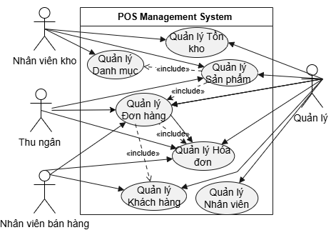
Hình 1: Sơ đồ Use Case hệ thống POS Management

2.3.2 Thiết kế Cơ sở dữ liệu (ERD Schema)
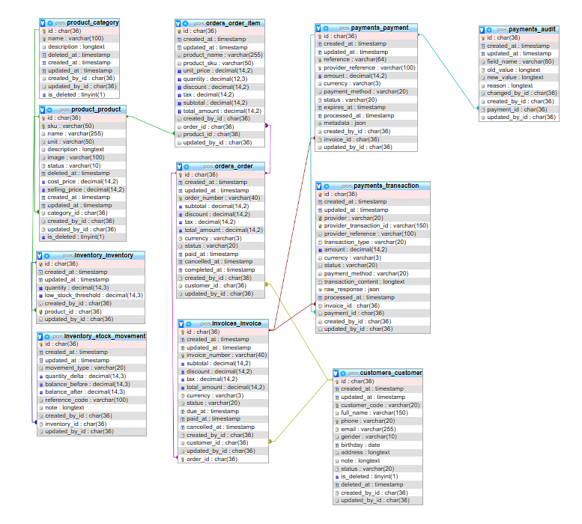
Hình 2: Sơ đồ thực thể ERD hê thống POS Management (part1)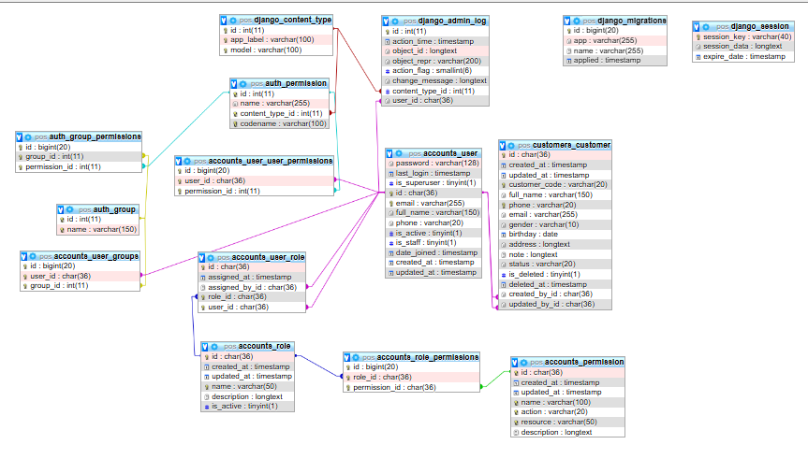
Hình 3: Sơ đồ thực thể ERD hê thống POS Management (part 2)

2.4. Thiết kế luồng xử lý nghiệp vụ

2.4.1. Sơ đồ Tuần tự cho Nghiệp vụ Ghi Dữ liệu Nội bộ

2.4.2. Sơ đồ Tuần tự cho Nghiệp vụ Tích hợp Bên thứ ba
Hệ thống có một nghiệp vụ phụ thuộc dịch vụ bên thứ ba là phân tích số liệu báo cáo bằng mô hình ngôn ngữ của Gemini (Google) và Groq. Hệ thống không tin tưởng tuyệt đối vào phản hồi bên ngoài: mọi lời gọi ra ngoài đều có thời gian chờ giới hạn, phản hồi đều được kiểm tra đúng định dạng JSON trước khi ghi nhận, và luôn có phương án dự phòng bằng quy tắc nội bộ khi cả hai dịch vụ AI đều không dùng được.
Quy trình phân tích báo cáo bằng AI diễn ra như sau:
- ReportInsightService tra cứu bộ nhớ đệm (cache) theo tổ hợp loại báo cáo và bộ lọc đang áp dụng; nếu đã có kết quả còn hiệu lực thì trả về ngay mà không gọi thêm dịch vụ nào.
- Nếu chưa có kết quả, hệ thống gọi Gemini ở chế độ yêu cầu phản hồi dạng JSON với thời gian chờ tối đa 10 giây.
- Khi Gemini chưa được cấu hình khoá truy cập, gặp lỗi mạng, vượt quá thời gian chờ hoặc trả về dữ liệu sai định dạng, hệ thống chuyển sang gọi Groq theo cùng cách thức.
- Nếu cả hai dịch vụ bên ngoài đều không sử dụng được, RuleBasedInsightGenerator tự tính toán nhận xét dựa trên các quy tắc và ngưỡng đã lập trình sẵn, không cần kết nối mạng nên luôn cho ra kết quả.
- Kết quả cuối cùng, kèm theo tên nguồn đã sử dụng, được lưu vào bộ nhớ đệm trong 15 phút trước khi trả về cho người dùng.
Khoá truy cập của các dịch vụ AI chỉ được lưu trong biến môi trường và không bao giờ xuất hiện trong log hệ thống; dữ liệu gửi cho các dịch vụ AI là số liệu đã được tổng hợp và đã ẩn tên khách hàng nhằm bảo vệ thông tin cá nhân.
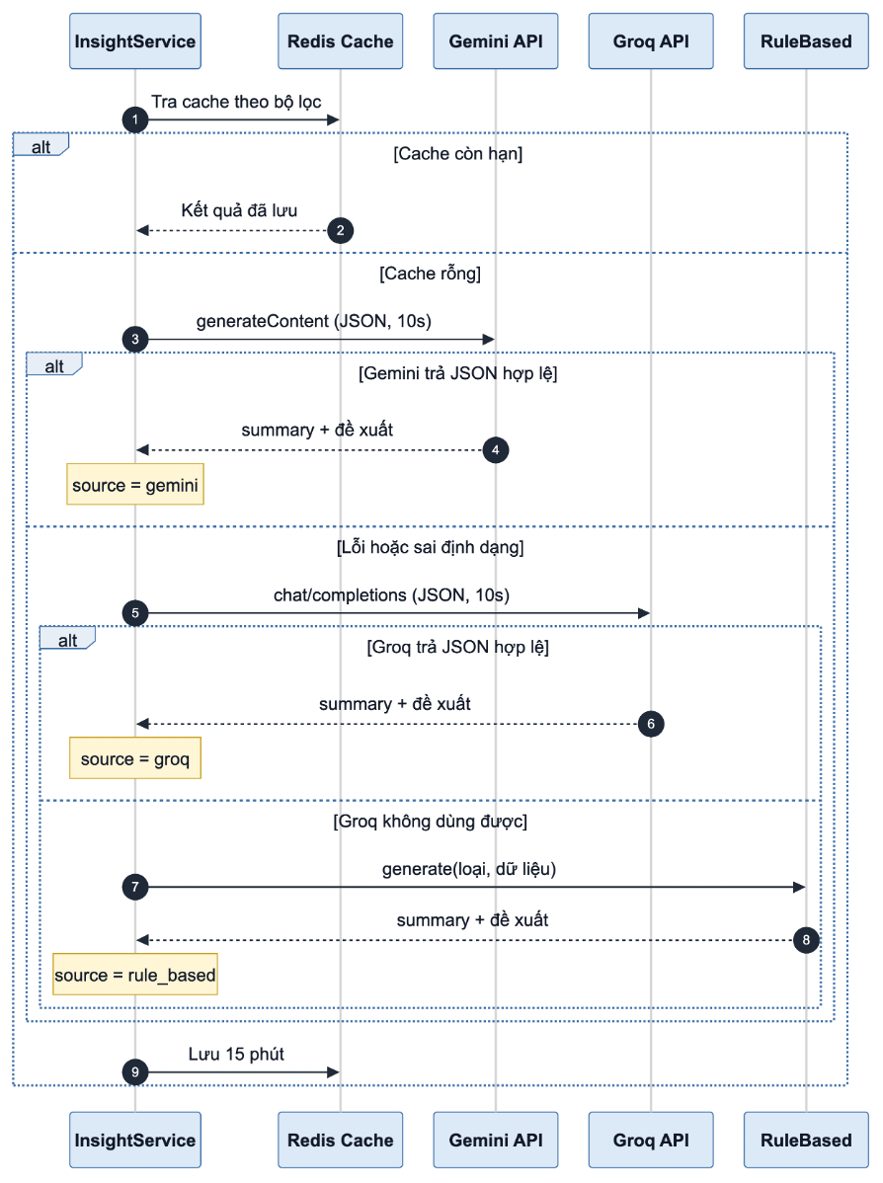
Hình 2.6.2 — Sơ đồ tuần tự: Phân tích báo cáo bằng AI (Gemini/Groq)

CHƯƠNG 3. XÂY DỰNG CÁC MODULE CHỨC NĂNG

3.1. Xây dựng chức năng Đăng nhập và Phân quyền

3.1.1. Mục đích
Xác minh danh tính người dùng, ngăn truy cập trái phép từ người dùng ẩn danh; đảm bảo mỗi người chỉ thực hiện đúng chức năng phù hợp :
- Với vai trò công việc (nguyên tắc least privilege);
- Bảo vệ dữ liệu nhạy cảm (khách hàng, doanh thu) khỏi truy cập sai thẩm quyền;
- Cung cấp cơ chế phân quyền linh hoạt, mở rộng được cho module mới mà không sửa lại logic xác thực gốc;
- Làm nền tảng dùng chung cho cả API JSON (JWT) lẫn giao diện quản trị web (session).

3.1.2. Đối tượng sử dụng
Bảng 1: Đối tượng sử dụng trong hệ thống
Đối tượng | Mô tả
Superuser (Quản trị hệ thống) | Toàn quyền trên hệ thống, bỏ qua mọi kiểm tra phân quyền. Dùng cho việc khởi tạo hệ thống và xử lý sự cố.
Quản lý cửa hàng | Hầu hết quyền nghiệp vụ (khách hàng, sản phẩm, kho, đơn hàng, hoá đơn, thanh toán, báo cáo).
Thu ngân | Vai trò giới hạn ở nghiệp vụ bán hàng: xem/tạo khách hàng, xem sản phẩm, tạo đơn hàng, xem hoá đơn, tạo thanh toán.
Nhân viên kho | Vai trò giới hạn ở nghiệp vụ tồn kho: xem/nhập/xuất/điều chỉnh tồn, xem/cập nhật sản phẩm, xem danh mục.
Nhân viên bán hàng | Vai trò giới hạn ở tương tác khách hàng và đơn hàng cơ bản: xem/tạo khách hàng, xem sản phẩm/tồn kho, xem/tạo đơn hàng.

Mỗi tài khoản (User) có thể được gán đồng thời nhiều vai trò (Role); quyền hạn thực tế của một tài khoản là hợp của toàn bộ quyền từ các vai trò đang gán.

3.1.3. Yêu cầu chức năng
- Xác thực: đăng nhập email/mật khẩu (JWT cho API, session cho giao diện); đăng xuất, làm mới token, đổi mật khẩu, cập nhật hồ sơ
- Phân quyền: quyền dạng action × resource; Role là tập quyền; gán/gỡ vai trò cho user; kiểm tra quyền ở mọi endpoint, từ chối 403 nếu thiếu; superuser bỏ qua kiểm tra; giao diện quản lý quyền theo ma trận Module × (Xem/Tạo/Sửa/Xoá).

3.1.4. Quy trình xử lý
Quy trình đăng nhập:
- Người dùng nhập email và mật khẩu.
- Hệ thống tìm tài khoản theo email; nếu không tồn tại hoặc sai mật khẩu, trả về lỗi "Sai email hoặc mật khẩu" (không tiết lộ lý do cụ thể để tránh dò thông tin tài khoản).
- Nếu tài khoản đang ở trạng thái vô hiệu hoá, từ chối đăng nhập.
- Nếu hợp lệ: với kênh API, hệ thống sinh cặp JWT access/refresh token và trả về cùng thông tin cơ bản của người dùng (họ tên, danh sách vai trò); với kênh giao diện quản trị, hệ thống thiết lập session và chuyển hướng về trang chủ.
Quy trình kiểm tra quyền cho mỗi request:
- Xác định người dùng đang thực hiện request (giải mã JWT hoặc đọc session).
- Nếu chưa đăng nhập, từ chối truy cập (chuyển hướng đăng nhập hoặc trả lỗi 401).
- Nếu là superuser, cho phép thực hiện ngay, bỏ qua bước tiếp theo.
- Xác định quyền yêu cầu bởi hành động đang gọi (action + resource, ví dụ update:product).
- Kiểm tra trong số các vai trò đang hoạt động được gán cho người dùng có vai trò nào chứa quyền đó không.
- Nếu có — cho phép thực hiện hành động; nếu không — từ chối với lỗi 403.
Quy trình gán vai trò/thay đổi quyền:
- Người quản lý chọn một hoặc nhiều vai trò có sẵn khi tạo/sửa tài khoản nhân viên (hoặc tạo vai trò mới ngay tại chỗ nếu chưa có vai trò phù hợp).
- Hệ thống ghi nhận việc gán vai trò kèm thời điểm và người thực hiện.
- Thay đổi quyền của một vai trò có hiệu lực ngay lập tức cho mọi tài khoản đang giữ vai trò đó, không cần đăng nhập lại.

3.2. Quản lý Người dùng

3.2.1. Mục đích
Cho phép người quản lý tạo và duy trì danh sách tài khoản nhân viên sử dụng hệ thống, Mục đích: đảm bảo mỗi nhân viên được cấp đúng vai trò phù hợp công việc ngay từ lúc tạo; cho phép thu hồi quyền truy cập của nhân viên nghỉ việc mà không làm mất dữ liệu lịch sử họ đã tạo ra (khách hàng, đơn hàng...); và cho phép khôi phục quyền truy cập nhanh chóng khi nhân viên quay lại làm việc, không phải tạo lại tài khoản từ đầu.

3.2.2. Đối tượng sử dụng
Bảng 2: Đối tượng sử dụng trong quản lý nhân viên
Đối tượng | Vai trò trong chức năng
Quản lý/Admin | Tạo, sửa, vô hiệu hoá, kích hoạt lại nhân viên; tạo và sửa vai trò kèm permission.
Nhân viên chỉ có view:user/view:role | Chỉ xem danh sách nhân viên/vai trò, không s  ửa được.
Superuser | Toàn quyền, bỏ qua phân quyền

3.2.3. Yêu cầu chức năng
- Tạo nhân viên: email, họ tên, mật khẩu ban đầu, số điện thoại, vai trò.
- Danh sách/tìm kiếm: theo email/họ tên/SĐT, lọc theo trạng thái hoạt động, có phân trang.
- Cập nhật: sửa họ tên/SĐT/trạng thái/mật khẩu, thay đổi tập vai trò
- Vô hiệu hoá: khoá đăng nhập, giữ nguyên toàn bộ dữ liệu và lịch sử liên quan
- Kích hoạt lại: mở khoá, đăng nhập lại ngay với mật khẩu cũ.
- Tạo/sửa vai trò: đặt tên, mô tả, chọn quyền theo ma trận, dùng chung khi gán cho nhân viên.

3.3.4. Quy trình xử lý
Tạo nhân viên: (1) nhập thông tin nhân viên và chọn vai trò → (2) kiểm tra email trùng và thông báo lỗi khi trùng → (3) Thông tin hợp lệ , tạo tài khoản và gán vai trò cho User
Vô hiệu hoá/Kích hoạt lại: (1) Chọn nhân viên → (2) Vô hiệu hoá: đặt trạng thái không hoạt động, nhân viên không đăng nhập được nữa, dữ liệu cũ giữ nguyên → (3) Kích hoạt lại: đặt trạng thái hoạt động, đăng nhập lại được ngay không cần đặt lại mật khẩu.
Tạo/sửa vai trò: (1) Nhập tên, mô tả → (2) Chọn permission theo ma trận Module × Xem/Tạo/Sửa/Xoá (permission ngoài 4 loại chính hiển thị ở cột "Khác") → (3) Lưu — vai trò dùng được ngay để gán cho nhân viên, thay đổi quyền có hiệu lực tức thời cho nhân viên đang giữ vai trò đó.

3.3. Quản lý Khách hàng

3.3.1. Mục đích
Lưu trữ và khai thác thông tin khách hàng giao dịch tại cửa hàng.
Mục đích: có một nguồn thông tin khách hàng duy nhất, không trùng lặp, dùng chung cho toàn hệ thống; hỗ trợ nhân viên tra cứu nhanh khách hàng khi phục vụ; bảo toàn lịch sử giao dịch của khách hàng dù họ không còn được liệt kê trong danh sách hoạt động.

3.3.2. Đối tượng sử dụng
Bảng 3: Đối tượng sử dụng trong quản lý khách hàng
Đối tượng | Vai trò trong chức năng
Nhân viên thu ngân | Tạo mới, cập nhật thông tin khách hàng khi phục vụ.
Nhân viên khách hàng | Tìm kiếm, tra cứu, không sửa được.
Quản lý | Xoá mềm khách hàng không còn giao dịch.
Superuser | Toàn quyền, bỏ qua phân quyền

3.3.3. Yêu cầu chức năng
- Tạo khách hàng: mã khách hàng (duy nhất), họ tên, SĐT (duy nhất, đúng định dạng), email, giới tính, ngày sinh, địa chỉ, ghi chú, trạng thái.
- Danh sách/tìm kiếm/lọc/sắp xếp: theo mã/họ tên/SĐT/email; lọc theo trạng thái (Đang hoạt động/Ngừng hoạt động/Bị chặn); sắp xếp nhiều tiêu chí; có phân trang.
- Xem chi tiết: đầy đủ thông tin kèm người tạo/cập nhật gần nhất.
- Cập nhật từng phần thông tin, kể cả đổi trạng thái nghiệp vụ.
- Xoá (xoá mềm): gỡ khỏi danh sách hoạt động, không xoá dữ liệu vật lý.

3.3.4. Quy trình xử lý
Tạo khách hàng: (1) Nhập thông tin → (2) Kiểm tra trùng mã/SĐT (tính cả bản ghi đã xoá mềm) → trùng thì báo lỗi → (3) Sai định dạng SĐT → báo lỗi → (4) Hợp lệ: tạo bản ghi, trạng thái mặc định "Đang hoạt động".
Tìm kiếm/lọc: (1) Nhập từ khoá và/hoặc chọn bộ lọc trạng thái → (2) Hệ thống trả danh sách khớp, có phân trang, không hiển thị bản ghi đã xoá mềm.
Xoá mềm: (1) Chọn khách hàng → (2) Đánh dấu đã xoá và ghi thời điểm xoá, không xoá bản ghi khỏi database → (3) Khách hàng biến mất khỏi danh sách/tìm kiếm mặc định, nhưng đơn hàng/hoá đơn cũ vẫn tham chiếu đúng và hiển thị bình thường trong lịch sử.

3.4. Quản lý Sản phẩm

3.4.1. Mục đích
Quản lý tập trung danh mục hàng hóa và thông tin sản phẩm của cửa.
Mục đích: xây dựng một danh mục sản phẩm chuẩn hóa, không trùng lặp mã SKU; hỗ trợ nhân viên tra cứu tức thời tên hàng, giá bán và giá vốn khi lên đơn; kiểm soát linh hoạt nhóm hàng thông qua danh mục (Category); đồng thời cô lập các mặt hàng ngừng bán vào thùng rác để dọn dẹp không gian kinh doanh mà vẫn giữ nguyên vẹn dữ liệu cho lịch sử đơn hàng cũ.

3.4.2. Đối tượng sử dụng
Bảng 4: Đối tượng sử dụng trong quản lý sản phẩm
Đối tượng | Vai trò trong chức năng
Quản lý | Nắm quyền hạn tuyệt đối trên toàn bộ hạ tầng phần mềm, không bị giới hạn bởi bất kỳ quy tắc phân quyền nào.
Thu ngân | Xử lý nghiệp vụ tại quầy: xem sản phẩm, xem/tạo khách hàng, lập đơn hàng, hóa đơn và tạo thanh toán.
Nhân viên kho | Chuyên trách kho vận: nhập/xuất/điều chỉnh tồn kho, xem danh mục và cập nhật thông tin sản phẩm.
Nhân viên bán hàng | Hỗ trợ khách hàng: tra cứu sản phẩm/tồn kho, xem/tạo khách hàng và lập đơn hàng cơ bản.

3.4.3. Yêu cầu chức năng
- Tạo sản phẩm: Mã SKU (duy nhất), tên sản phẩm, danh mục phân loại, giá bán, giá vốn, mô tả chi tiết và trạng thái kinh doanh.
- Danh sách / tìm kiếm / lọc / sắp xếp: Tra cứu theo mã SKU hoặc tên sản phẩm; lọc theo danh mục hoặc trạng thái hoạt động; hỗ trợ sắp xếp đa tiêu chí và phân trang.
- Xem chi tiết: Hiển thị trọn vẹn thuộc tính hàng hóa kèm thông tin người tạo hoặc cập nhật gần nhất.
- Cập nhật: Hiệu chỉnh linh hoạt từng trường thông tin sản phẩm như thay đổi giá bán hoặc chuyển đổi trạng thái kinh doanh.
- Xóa (xóa mềm): Chuyển sản phẩm vào khu vực thùng rác, ẩn khỏi danh mục kinh doanh chính nhưng bảo toàn dữ liệu vật lý trong cơ sở dữ liệu.

3.4.4. Quy trình xử lý
Tạo sản phẩm: (1) Nhập thông tin SKU, tên, giá và chọn danh mục → (2) Kiểm tra trùng mã SKU (bao gồm cả các mặt hàng đã nằm trong thùng rác) → trùng lặp thì trả về thông báo lỗi → (3) Giá bán hoặc giá vốn không hợp lệ (số âm) → báo lỗi → (4) Hợp lệ: khởi tạo bản ghi sản phẩm mới với trạng thái mặc định đang kinh doanh.
Tìm kiếm / lọc: (1) Nhập từ khóa tìm kiếm SKU/tên và/hoặc chọn bộ lọc danh mục, trạng thái → (2) Hệ thống truy vấn và trả về danh sách kết quả có phân trang, tự động loại trừ các mặt hàng đã bị xóa mềm.

Xóa mềm: (1) Chọn mặt hàng cần ngừng kinh doanh → (2) Cập nhật cờ đánh dấu xóa và ghi nhận thời điểm thao tác, giữ nguyên bản ghi trong database để không làm ảnh hưởng đến các chi tiết đơn hàng cũ (OrderItem) → (3) Sản phẩm chuyển vào giao diện thùng rác, chấm dứt hiển thị trên giao diện bán hàng thông thường

3.5. Quản lý Hóa đơn & Thanh toán

3.5.1. Mục đích
Module Hóa đơn & Thanh toán hỗ trợ quá trình tạo, theo dõi và xác nhận thanh toán cho đơn hàng sau khi khách hàng đã chọn sản phẩm và khởi tạo đơn bán hàng thành công. Hệ thống không chỉ quản lý thông tin hóa đơn mà còn ghi nhận chi tiết các giao dịch thanh toán theo từng phương thức, bao gồm thanh toán thủ công, thanh toán qua cổng điện tử SePay và các giao dịch nhận tự động từ Webhook nhà cung cấp.
Mục tiêu cốt lõi của module là đảm bảo mỗi hóa đơn có trạng thái rõ ràng, số tiền thanh toán được đối chiếu chính xác với tổng giá trị hóa đơn, và toàn bộ dữ liệu thanh toán luôn được lưu vết để phục vụ truy xuất, kiểm tra và đối soát giao dịch.
Ràng buộc & Nguyên tắc vận hành:
- Mỗi hóa đơn (Invoice) gắn liền với một hoặc nhiều bản ghi thanh toán (Payment).
- Mỗi Payment lưu giữ lịch sử các lượt giao dịch dưới dạng bản ghi PaymentTransaction.
- Khi hóa đơn chuyển sang trạng thái chờ thanh toán (PENDING_PAYMENT), hệ thống mới cho phép khởi tạo giao dịch thanh toán.
- Khi giao dịch được xác nhận thành công, hệ thống tự động cập nhật trạng thái hóa đơn thành PAID và đồng bộ trạng thái đơn hàng (Order) tương ứng.

3.5.2. Đối tượng sử dụng

Đối tượng | Vai trò trong module / Quyền thực tế
Quản lý cửa hàng | Quản lý toàn bộ nghiệp vụ bán hàng và thanh toán. Có quyền xem hóa đơn, chuyển trạng thái hóa đơn, tạo và duyệt/cập nhật payment, đối soát giao dịch, xem toàn bộ hoạt động thanh toán. Đây là role có quyền rộng nhất trong module.
Thu ngân | Xử lý thanh toán tại quầy. Có quyền xem hóa đơn, tạo thanh toán cho hóa đơn, theo dõi trạng thái giao dịch, xác nhận thanh toán thủ công hoặc QR/SePay theo nghiệp vụ được cấp.
Nhân viên bán hàng | Tạo và xem đơn hàng. Có quyền xem đơn hàng, tạo đơn hàng, xem thông tin hóa đơn liên quan trong quy trình bán hàng; không phải là vai trò chính xử lý thanh toán theo permission hiện tại.
Superuser | Quản trị hệ thống. Có toàn quyền truy cập và điều hành trên các chức năng liên quan đến module hóa đơn, payment và invoice.
SePay | Hệ thống thanh toán bên ngoài. Không tương tác bằng giao diện người dùng, mà gửi webhook về hệ thống để cập nhật trạng thái giao dịch, xác nhận thanh toán và đồng bộ dữ liệu vào PaymentTransaction.

3.5.3. Yêu cầu chức năng
- Quản lý & Tra cứu Hóa đơn: Xem danh sách hóa đơn theo khu vực/đơn hàng, hỗ trợ tìm kiếm theo số hóa đơn và hiển thị các thông tin cơ bản (khách hàng, tổng tiền, trạng thái).
- Xem Chi tiết Hóa đơn: Hiển thị trọn vẹn mã hóa đơn, thông tin khách hàng, tổng tiền, số tiền đã thanh toán, số tiền còn lại, lịch sử payment và toàn bộ lịch sử giao dịch phát sinh.
- Quản lý Trạng thái Hóa đơn: Cho phép chuyển hóa đơn từ trạng thái nháp (DRAFT) sang trạng thái chờ thanh toán (PENDING_PAYMENT) để mở cổng thanh toán.
- Thanh toán Thủ công: Tạo thanh toán thủ công tại quầy kèm ràng buộc: số tiền thanh toán phải bằng tổng giá trị hóa đơn và hóa đơn phải đang ở trạng thái PENDING_PAYMENT.
- Thanh toán qua SePay (VietQR): Tạo thanh toán điện tử qua SePay, bao gồm việc sinh bản ghi payment, khởi tạo linh hoạt mã VietQR/deeplink và lưu trữ metadata để hiển thị lại.
- Theo dõi Trạng thái Theo Thời gian thực: Cung cấp cơ chế polling trên giao diện bằng cách gọi status endpoint để kiểm tra liên tục trạng thái payment/invoice.
- Xử lý Webhook SePay: Nhận dữ liệu webhook từ SePay để xác thực chữ ký bảo mật, kiểm tra tài khoản ngân hàng (bank_account_xid), xác định loại giao dịch, đối chiếu số tiền, currency và reference trước khi cập nhật.
- Lưu vết Giao dịch (Audit Log): Ghi nhận toàn bộ biến động giao dịch vào PaymentTransaction để phục vụ đối soát, kiểm tra provider, transaction_id, amount, status và nội dung chuyển khoản.
- Đồng bộ Trạng thái Tự động: Tự động chuyển trạng thái hóa đơn sang PAID khi tổng số tiền thanh toán thành công đạt đủ giá trị hóa đơn, đồng thời cập nhật trạng thái đơn hàng tương ứng.
- Hủy Giao dịch: Cho phép hủy các payment đang ở trạng thái PENDING hoặc PROCESSING khi cần dừng quá trình thanh toán.
- Ràng buộc Hệ thống: Hệ thống hiện tại áp dụng thanh toán trọn gói theo tổng giá trị hóa đơn (full amount) và chưa hỗ trợ các nghiệp vụ hoàn tiền (refund), hóa đơn VAT, thanh toán một phần hoặc thanh toán theo nhiều đợt.

3.5.4. Quy trình xử lý
1. Xem hóa đơn:
- Người dùng truy cập danh sách hóa đơn trên giao diện Dashboard.
- Hệ thống thực hiện gọi InvoiceSelector.get_all() để truy vấn dữ liệu và hỗ trợ tìm kiếm theo số hóa đơn.
- Khi mở màn hình chi tiết, hệ thống tải thông tin Invoice, danh sách Payment và toàn bộ PaymentTransaction liên quan để tính toán và hiển thị tổng tiền, số tiền đã trả, số tiền còn lại, trạng thái hiện tại cùng lịch sử giao dịch.
- Trạng thái hóa đơn được quản lý và hiển thị tuần tự theo enum InvoiceStatus: DRAFT → PENDING_PAYMENT → PAID (hoặc CANCELLED).
2. Thanh toán thủ công:
- Nếu hóa đơn đang ở trạng thái DRAFT, người dùng thao tác chuyển trạng thái sang PENDING_PAYMENT.
- Người dùng chọn chức năng “Thanh toán thủ công”.
- Tại phương thức PaymentService.create_manual_payment(), hệ thống kiểm tra trạng thái hóa đơn, validate số tiền amount phải bằng đúng invoice.total_amount.
- Sau khi hợp lệ, hệ thống tạo bản ghi Payment với payment_method = MANUAL, status = SUCCESS, đồng thời ghi nhận bản ghi PaymentTransaction tương ứng với provider = MANUAL và status = SUCCESS.
- Khi tổng tiền thanh toán đạt đủ, InvoiceService.transition() tự động chuyển hóa đơn sang PAID và đồng bộ trạng thái đơn hàng thành PAID (nếu đơn đang ở DRAFT hoặc PENDING_PAYMENT).
3. Thanh toán qua SePay:
- Tại trang chi tiết hóa đơn, người dùng chọn “Thanh toán VietQR (SePay)”.
- Hệ thống gọi PaymentService.create_sepay_payment(): chuyển trạng thái hóa đơn thành PENDING_PAYMENT (nếu đang DRAFT), khởi tạo bản ghi Payment mới (payment_method = SEPAY, mã reference duy nhất, thời gian hết hạn expires_at trong 15 phút) và ghi nhận PaymentTransaction ban đầu ở trạng thái PENDING.
- Hệ thống gọi SePayService.create_checkout() để sinh mã VietQR hoặc deeplink cho khách hàng thực hiện quét mã thanh toán.
- Frontend thực hiện vòng lặp polling gọi endpoint payment-status để theo dõi trạng thái theo thời gian thực.
- Khi SePay gửi tín hiệu Webhook, SePayWebhookView tiếp nhận payload, kiểm tra chữ ký xác thực, kiểm tra bank_account_xid, amount, currency, reference và tạo bản ghi PaymentTransaction mới ghi nhận kết quả (SUCCESS/FAILED/EXPIRED/CANCELLED).
- Nếu giao dịch thành công, hệ thống gọi InvoiceService.transition() để cập nhật hóa đơn sang PAID và đóng đơn hàng.
4. Đối soát giao dịch:
- Quy trình đối soát được thực hiện tích hợp thông qua việc lưu trữ chi tiết dữ liệu payment và transaction theo từng hóa đơn.
- Mỗi bản ghi PaymentTransaction lưu giữ đầy đủ thông tin: provider, provider_transaction_id, provider_reference, amount, currency, status, transaction_content và raw_response.
- Khi phát sinh xác nhận thanh toán, hệ thống thực hiện đối chiếu tự động số tiền (amount == payment.amount), đơn vị tiền tệ (currency == payment.currency) và mã tham chiếu (reference).
- Nếu dữ liệu trùng khớp hoàn toàn, hệ thống cập nhật đồng bộ trạng thái của Payment, Transaction và Invoice.
Toàn bộ lịch sử này được hiển thị trực quan tại màn hình chi tiết hóa đơn giúp quản lý và thu ngân dễ dàng kiểm tra, đối soát độc lập giữa hóa đơn, thanh toán nội bộ và giao dịch thực tế từ cổng SePay.

3.6. Quản lý Báo cáo

3.6.1. Mục đích
Module Quản lý Báo cáo dùng để tổng hợp lại dữ liệu đã có từ các module khác trong hệ thống (Khách hàng, Sản phẩm, Tồn kho, Đơn hàng, Hoá đơn, Thanh toán) và trình bày dưới dạng báo cáo cho người quản lý theo dõi. Module này không tạo ra dữ liệu mới, chỉ đọc và tổng hợp lại dữ liệu sẵn có.
Mục đích cụ thể của module gồm bốn điểm chính. Trước hết, module giúp Quản lý cửa hàng nắm được tình hình kinh doanh — doanh thu, sản phẩm bán chạy, tồn kho, thanh toán và khách hàng — mà không cần tự cộng số liệu thủ công từ nhiều màn hình khác nhau. Bên cạnh đó, mỗi báo cáo đều có biểu đồ đi kèm để người dùng dễ theo dõi xu hướng hơn so với việc chỉ nhìn bảng số. Module còn được trang bị chức năng phân tích bằng trí tuệ nhân tạo (AI): hệ thống tự động đưa ra nhận xét và đề xuất dựa trên số liệu đang xem, chẳng hạn cảnh báo sản phẩm sắp hết hàng cần nhập thêm hoặc cảnh báo một phương thức thanh toán có tỉ lệ thất bại cao. Cuối cùng, người dùng có thể xuất báo cáo ra file CSV để lưu trữ hoặc xử lý tiếp bằng các công cụ như Excel.

3.6.2. Đối tượng sử dụng
Đối tượng | Quyền hạn
Quản lý cửa hàng | Xem được cả 5 loại báo cáo, chọn khoảng thời gian, Top N, cách sắp xếp, xuất file CSV, và dùng chức năng phân tích AI
Nhân viên bán hàng | Mặc định không xem được báo cáo vì đây là dữ liệu nhạy cảm (doanh thu, chi tiêu khách hàng). Quản lý có thể cấp quyền xem riêng nếu cần
Superuser | Có toàn quyền, không bị giới hạn bởi phân quyền, giống các module khác trong hệ thống

Về mặt phân quyền, module tách riêng hai loại quyền: quyền xem báo cáo (view:report, bao gồm cả việc sử dụng chức năng phân tích AI) và quyền xuất file CSV (export:report). Nhờ đó, một tài khoản có thể chỉ được cấp quyền xem báo cáo mà không được xuất file, phù hợp với những trường hợp chỉ cần theo dõi số liệu nhưng không được phép đưa dữ liệu ra khỏi hệ thống.

3.6.3. Yêu cầu chức năng
- Doanh thu: Hiển thị tổng doanh thu, số hoá đơn và doanh thu trung bình/hoá đơn; biểu đồ theo ngày/tuần/tháng. Chỉ tính hoá đơn đã thanh toán.
- Sản phẩm bán chạy: Hiển thị Top sản phẩm (mặc định 10, tối đa 100) theo số lượng hoặc doanh thu, kèm biểu đồ cột. Dữ liệu được lưu tại thời điểm bán nên không bị ảnh hưởng khi sản phẩm đổi tên hoặc ngừng kinh doanh.
- Tồn kho: Hiển thị số sản phẩm hết hàng, sắp hết và giá trị tồn kho ước tính; biểu đồ số lượng nhập, xuất và điều chỉnh kho.
- Phương thức thanh toán: Thống kê số giao dịch và số tiền thu theo phương thức/nhà cung cấp, kèm biểu đồ tỉ trọng. Dữ liệu theo trạng thái giao dịch được lưu để phục vụ phân tích AI.
- Khách hàng: Hiển thị Top khách hàng theo mức chi tiêu và số khách hàng mới trong kỳ, kèm biểu đồ cột.
- Phân tích AI: Người dùng chủ động bấm “Phân tích AI” để nhận nhận xét và tối đa 4 đề xuất dựa trên dữ liệu. Hệ thống ưu tiên Gemini, sau đó Groq, và có cơ chế phân tích dự phòng bằng quy tắc có sẵn. Kết quả được lưu tạm 15 phút theo từng báo cáo và bộ lọc. Riêng báo cáo Khách hàng chỉ gửi mã khách hàng và số liệu, không gửi tên để bảo vệ thông tin cá nhân.
- Biểu đồ: Mỗi báo cáo có biểu đồ đường, cột hoặc tròn bằng Chart.js, phản ánh đúng dữ liệu đã lọc.
Ràng buộc chung: Bộ lọc từ ngày–đến ngày áp dụng cho tất cả báo cáo, mặc định 30 ngày gần nhất và ngày bắt đầu không lớn hơn ngày kết thúc. Top N và cách sắp xếp chỉ áp dụng cho báo cáo Sản phẩm bán chạy và Khách hàng. Phân tích AI không tự chạy lại khi thay đổi bộ lọc mà phải bấm lại.

3.6.4. Quy trình xử lý
Quy trình xem báo cáo diễn ra như sau:
- Quản lý chọn khoảng thời gian, Top N và cách sắp xếp trên giao diện Dashboard rồ yêu cầu xem báo cáo.
- ReportFilterForm kiểm tra tính hợp lệ của dữ liệu đầu vào và tự động điền giá trị mặc định — 30 ngày gần nhất — nếu người dùng không chọn khoảng thời gian.
- Sau khi bộ lọc hợp lệ, ReportSelector thực hiện các truy vấn tổng hợp trên các bản Invoice, OrderItem, Inventory, StockMovement, PaymentTransaction và Customer để lấy dữ liệu cho cả năm loại báo cáo.
- Hệ thống hiển thị bảng số liệu cùng biểu đồ Chart.js tương ứng cho quản lý theo dõi.
Quy trình xuất báo cáo CSV diễn ra như sau:
Quản lý bấm nút “Xuất CSV” trên báo cáo đang xem, giữ nguyên bộ lọc hiện tại.
- Hệ thống kiểm tra quyền export:report của tài khoản; nếu không có quyền, yêu cầu bị từ chối
- Nếu có quyền, hệ thống lấy lại dữ liệu báo cáo theo đúng bộ lọc đang hiển thị để xuất ra file CSV.
Quy trình phân tích AI diễn ra như sau:
- Quản lý bấm nút “Phân tích AI” trên một báo cáo đang xem.
- Hệ thống lấy lại dữ liệu báo cáo theo đúng bộ lọc đang hiển thị để xử lý
- Tra cứu bộ nhớ đệm theo tổ hợp loại báo cáo và bộ lọc; nếu đã có kết quả còn hiệu lực thì trả về ngay.
- Nếu chưa có kết quả, hệ thống dựng nội dung câu hỏi gửi cho AI — ẩn tên khách hàng nếu là báo cáo Khách hàng — rồi lần lượt gọi Gemini, Groq và cuối cùng là quy tắc nội bộ, dừng lại ở nguồn đầu tiên trả về đúng định dạng
- Kết quả — gồm nhận xét, tối đa bốn đề xuất và tên nguồn đã sử dụng — được lưu vào bộ nhớ đệm trong 15 phút trước khi trả về cho người dùng.
Vì chức năng này không tự động chạy lại khi bộ lọc thay đổi, người dùng cần bấm lại nút “Phân tích AI” sau mỗi lần đổi khoảng thời gian, Top N hoặc cách sắp xếp để xem nhận xét theo dữ liệu mới.
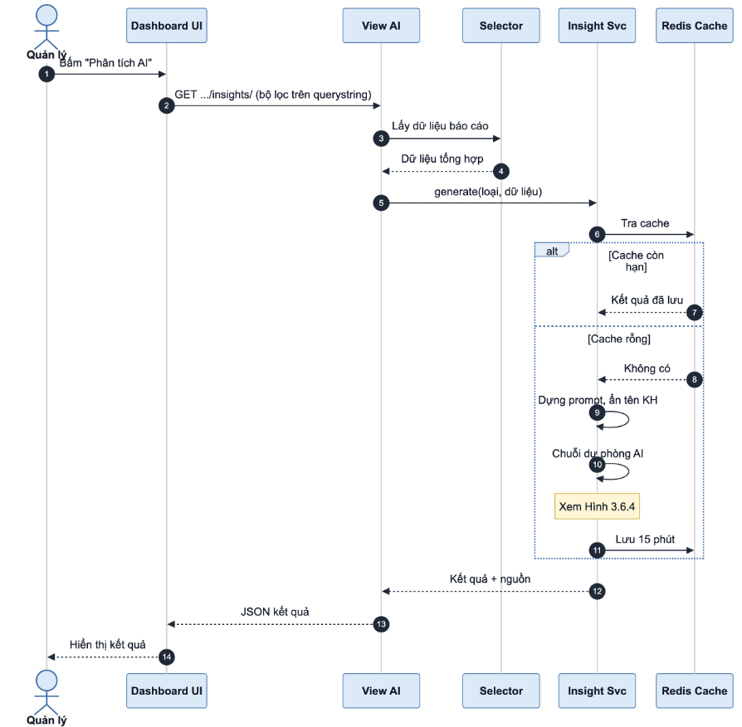
Hình 3.6.1 — Sơ đồ tuần tự: Quy trình phân tích AI

CHƯƠNG 4. KẾT QUẢ THỰC HIỆN VÀ KỊCH BẢN THỰC NGHIỆM

4.1. Kết quả giao diện ứng dụng (Dashboard UI)
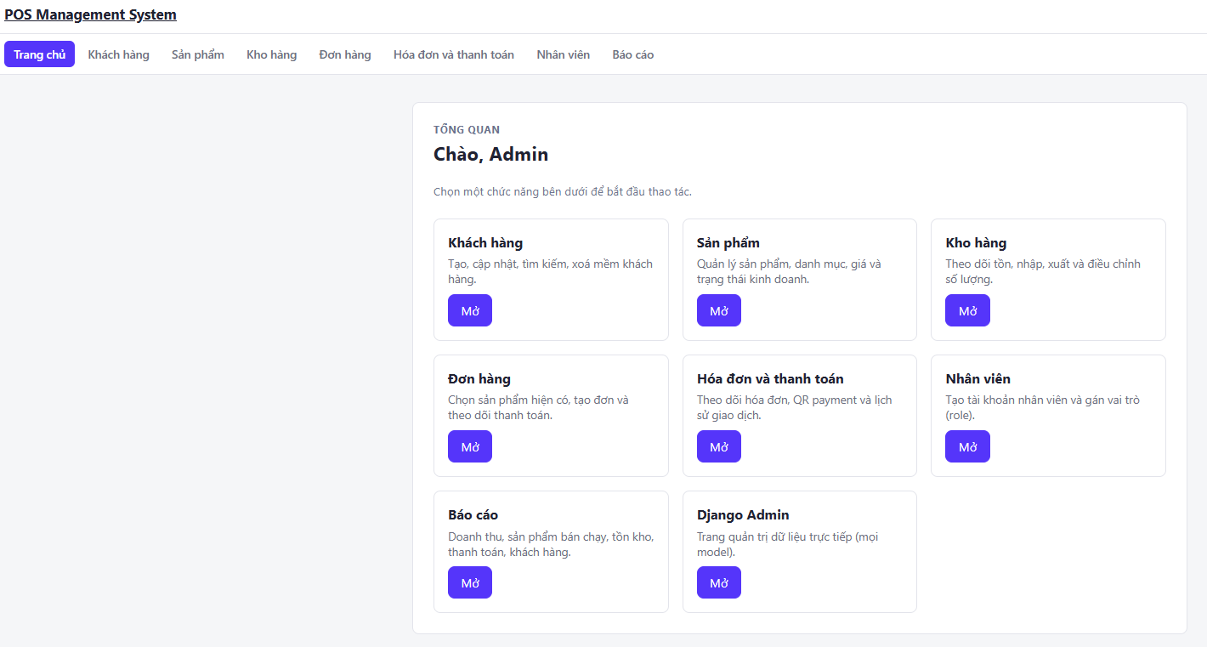  hình 4.1.1 Giao diện đăng nhập | 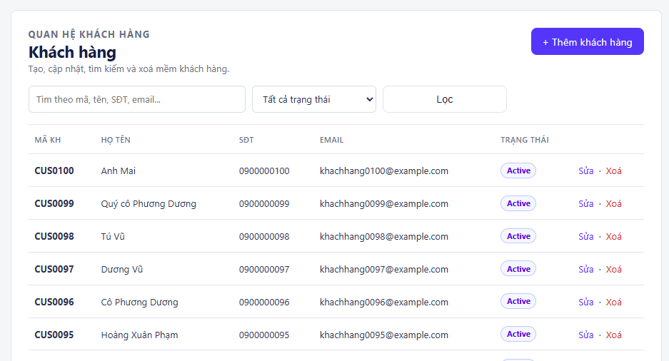  hình 4.1.2 Giao diện quản lý khách hàng
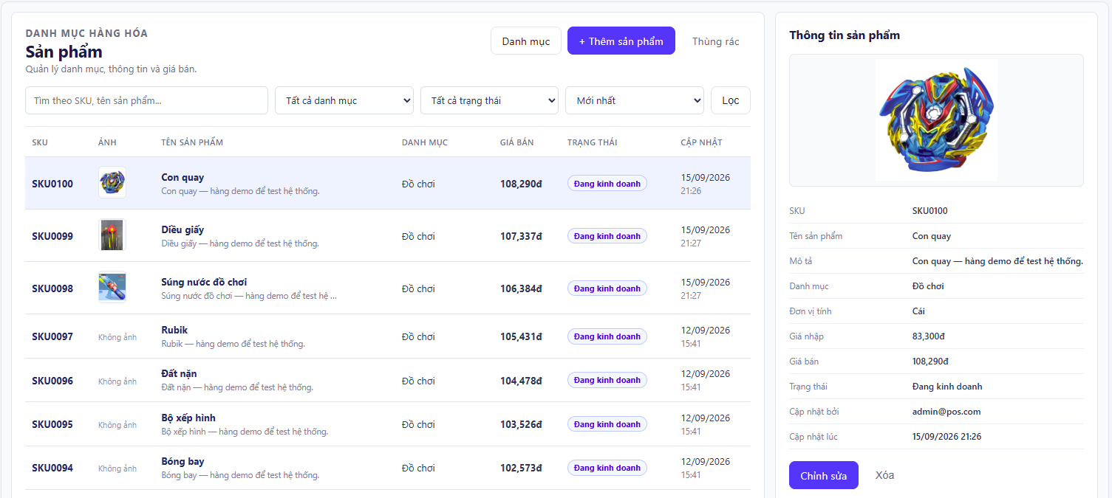  hình 4.1..3 Giao diện quản lý sản phẩm | 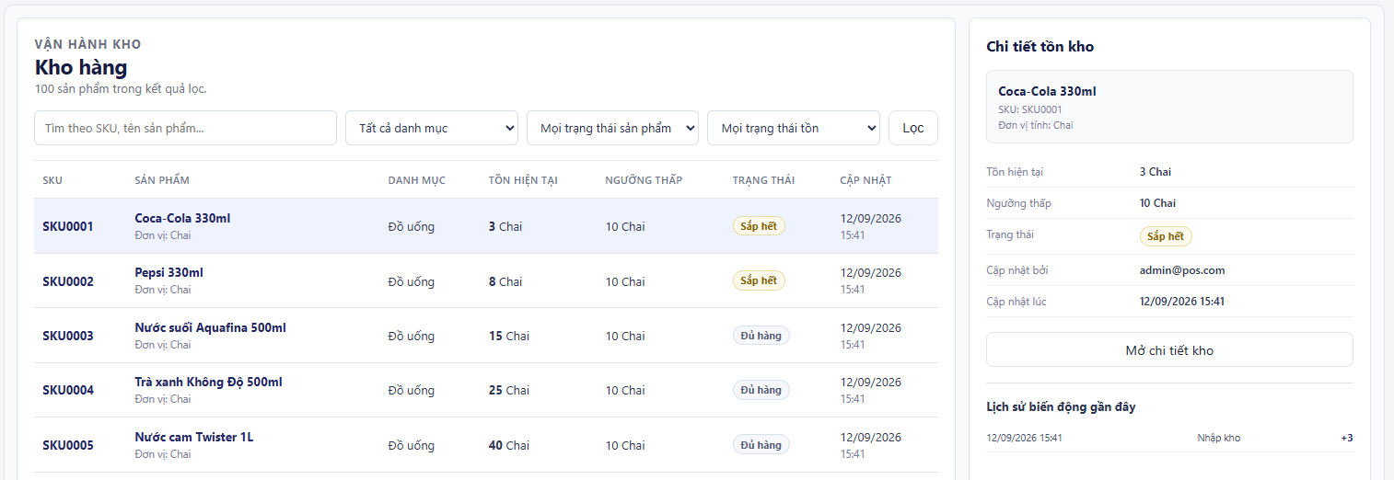  hình 4.1.4 Giao diện kho hàng
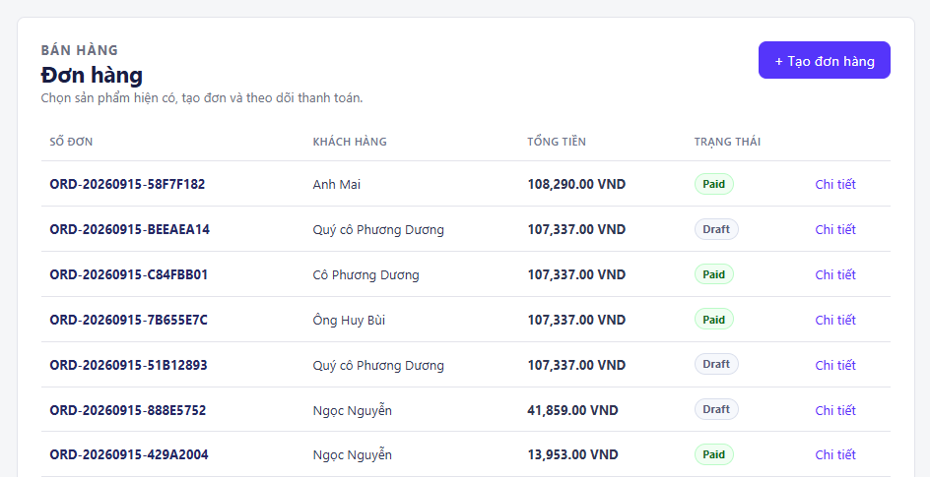  hình 4.1.5 Giao diện quản lý đơn hàng | 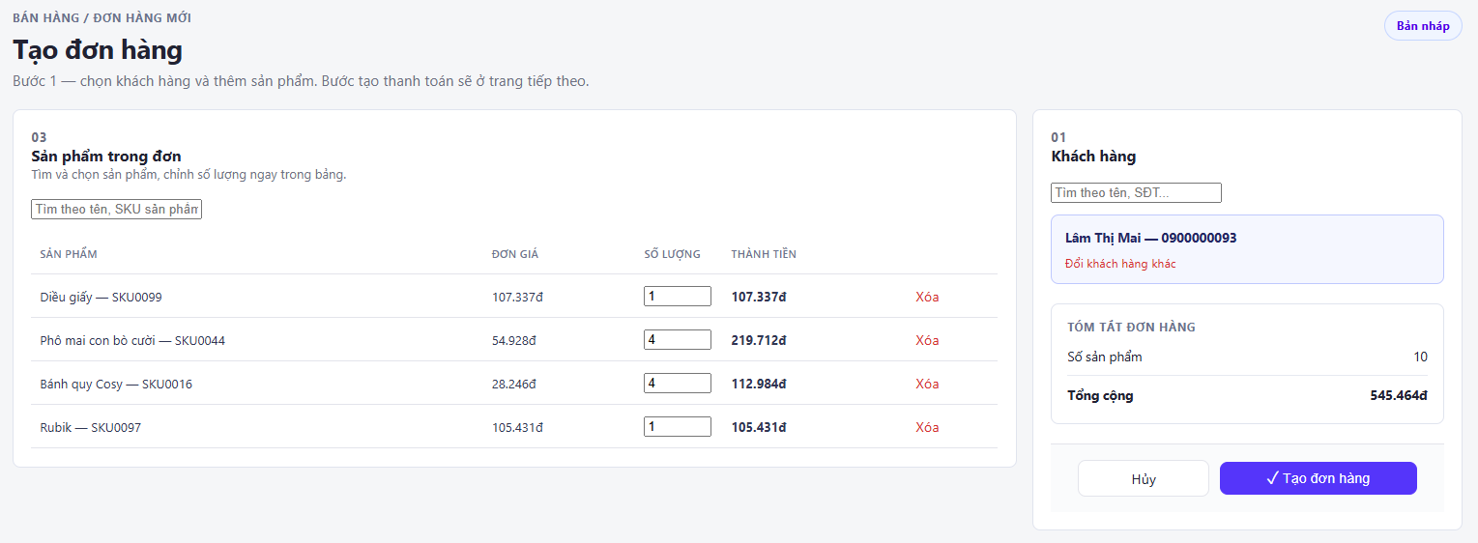  hình 4.1.6 Giao diện tạo mới đơn hàng
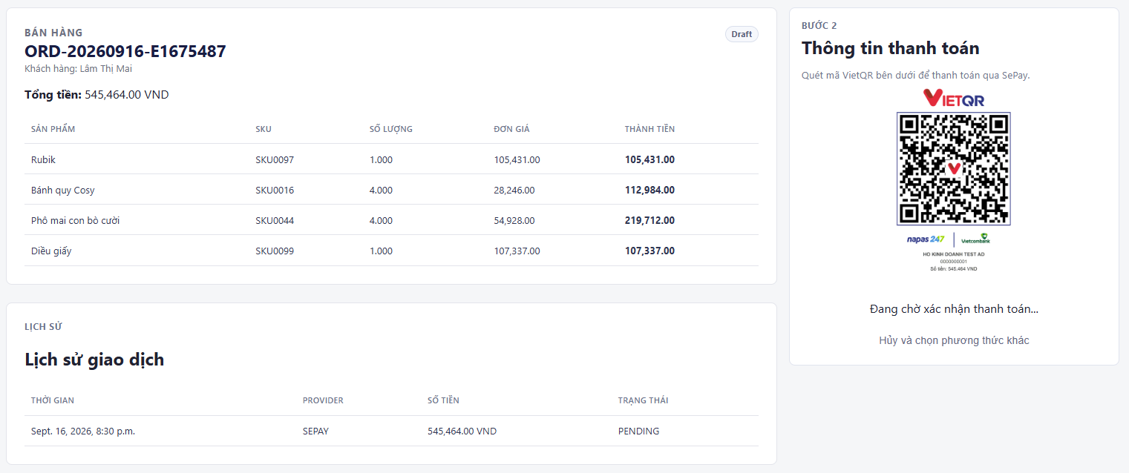  hình 4.1.7 Giao diện thanh toán sản phẩm qua Sepay | 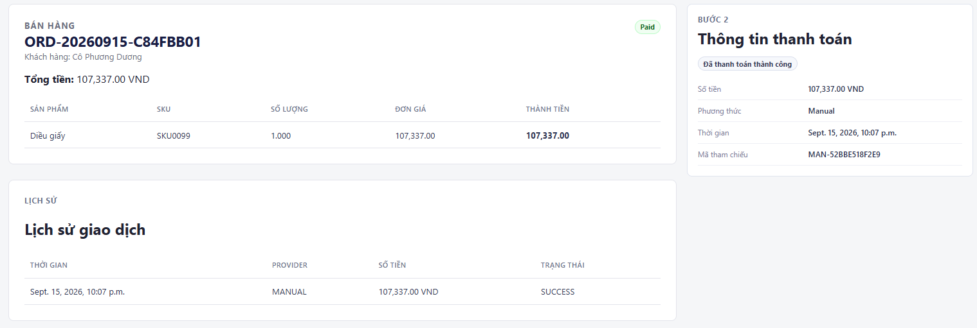  hình 4.1.8 Giao diện thanh toán thủ công
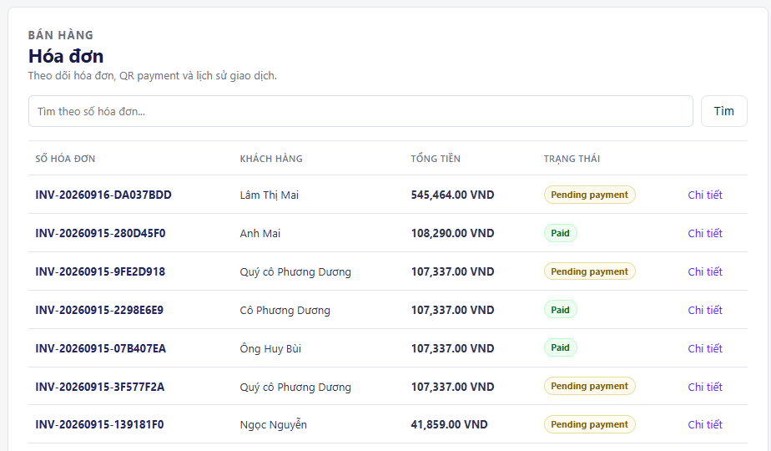  hình 4.1.9 Giao diện hóa đơn | 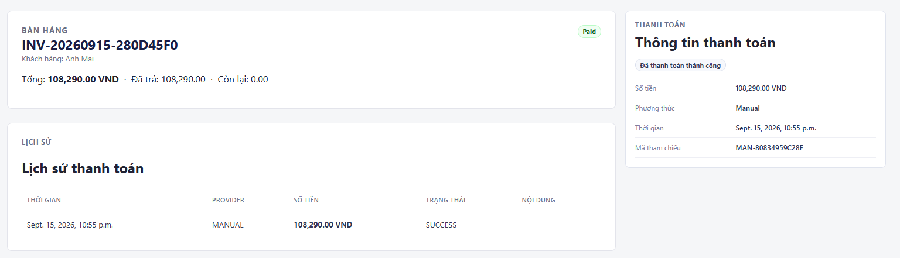  hình 4.1.10 Giao diện thông tin chi tiết hóa đơn
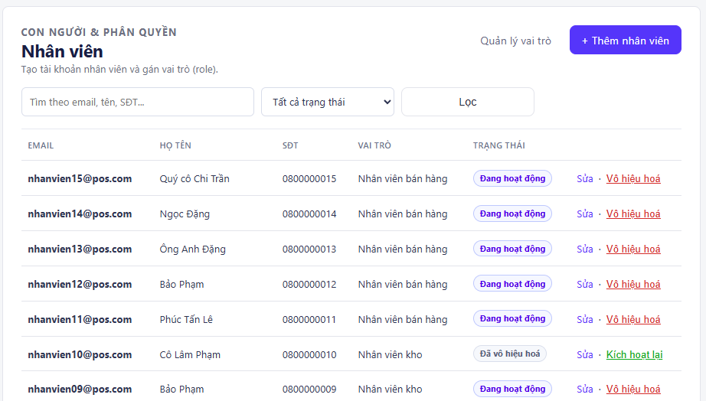  hình 4.1.11 Giao diện quản lý nhân viên | 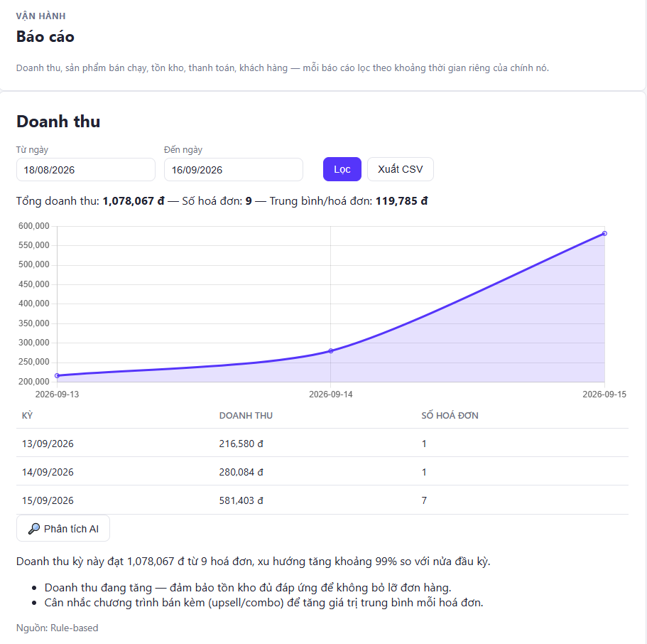  hình 4.1.12 Giao diện báo cáo doanh thu

4.2. Kịch bản thực nghiệm và Kiểm thử hệ thống (Test Scenarios & Coverage)
Hệ thống được kiểm thử tự động bằng Pytest, tập trung vào tầng Services (xử lý nghiệp vụ) và các endpoint API quan trọng. Mỗi nghiệp vụ được kiểm thử theo cả đường xử lý thành công (happy path) và các trường hợp lỗi thường gặp, nhằm phát hiện sai sót logic sớm trước khi tích hợp lên giao diện. Một số kịch bản kiểm thử tiêu biểu được trình bày theo từng module như sau.
- Xác thực & phân quyền: đăng nhập đúng/sai mật khẩu; tài khoản bị vô hiệu hoá không đăng nhập được; truy cập chức năng không đủ quyền trả về lỗi 403; superuser luôn được bỏ qua kiểm tra quyền.
- Sản phẩm & kho: tạo sản phẩm trùng mã SKU bị từ chối; xoá mềm sản phẩm không làm mất dữ liệu OrderItem cũ; số lượng tồn kho được cập nhật đúng khi nhập, xuất hoặc điều chỉnh.
- Khách hàng: tạo khách hàng trùng mã hoặc số điện thoại bị từ chối; danh sách tìm kiếm không hiển thị bản ghi đã xoá mềm.
- Thanh toán: thanh toán thủ công với số tiền không khớp tổng hoá đơn bị từ chối; hoá đơn tự động chuyển sang PAID khi tổng thanh toán đủ; webhook SePay với chữ ký không hợp lệ bị từ chối xử lý.
- Báo cáo: bộ lọc ngày tự nhận giá trị mặc định 30 ngày gần nhất khi người dùng không chọn; chức năng phân tích AI tự chuyển sang Groq rồi đến quy tắc nội bộ khi Gemini gặp lỗi hoặc vượt thời gian chờ.
Kết quả kiểm thử cho thấy các nghiệp vụ cốt lõi (xác thực, phân quyền, thanh toán, xoá mềm) hoạt động đúng theo yêu cầu đã đặt ra ở mục 2.1; việc viết test ở tầng Services giúp việc kiểm thử độc lập với giao diện và dễ chạy lại mỗi khi mã nguồn thay đổi.

4.3. Đánh giá hệ thống
Đối chiếu với các mục tiêu đề ra ở mục 1.2, hệ thống đã hiện thực hoá đầy đủ các nghiệp vụ cốt lõi: phân quyền theo vai trò (RBAC), quản lý sản phẩm/kho/khách hàng, luồng bán hàng từ tạo đơn đến hoá đơn, tích hợp thanh toán SePay có đối soát tự động, và module báo cáo có phân tích bằng AI. Việc tách riêng tầng Services và Selectors giúp mã nguồn dễ đọc và dễ kiểm thử hơn; đóng gói bằng Docker giúp hệ thống triển khai nhanh, đồng nhất giữa các môi trường phát triển và vận hành.
Bên cạnh những kết quả đạt được, hệ thống vẫn còn một số điểm cần cải thiện: nghiệp vụ thanh toán hiện chỉ hỗ trợ trả trọn gói theo tổng giá trị hoá đơn; chức năng phân tích AI phụ thuộc dịch vụ bên thứ ba nên khi cả hai dịch vụ đều không khả dụng, phần dự phòng bằng quy tắc nội bộ chỉ đưa ra nhận xét ở mức đơn giản; giao diện quản trị được xây dựng chủ yếu bằng Django Templates nên khả năng tương tác chưa linh hoạt như các ứng dụng một trang (SPA) hiện đại. Các hạn chế này được trình bày cụ thể hơn ở mục 5.2 và là cơ sở để đề xuất hướng phát triển ở mục 5.3.

CHƯƠNG 5. KẾT LUẬN VÀ HƯỚNG PHÁT TRIỂN

5.1. Kết quả đạt được
Sau quá trình thực hiện, nhóm đã hoàn thành đồ án với các kết quả cụ thể sau:
- Hệ thống hoàn chỉnh: xây dựng thành công hệ thống quản lý bán hàng POS trên nền Django, gồm bảy nhóm chức năng: tài khoản/phân quyền, sản phẩm, kho, khách hàng, đơn hàng/hoá đơn, thanh toán và báo cáo.
- Kiến trúc rõ ràng: áp dụng mô hình tách lớp Services/Selectors, thuận lợi cho việc bảo trì, kiểm thử và mở rộng thêm module trong tương lai.
- Tích hợp thanh toán thực tế: kết nối thành công cổng thanh toán SePay (VietQR), xử lý webhook và đối soát giao dịch tự động.
- Ứng dụng AI vào báo cáo: xây dựng module báo cáo có biểu đồ trực quan và tính năng phân tích nhận xét bằng AI (Gemini/Groq), kèm cơ chế dự phòng bằng quy tắc nội bộ khi dịch vụ AI không khả dụng.
- Kiểm thử tự động: viết được bộ kiểm thử bằng Pytest cho các nghiệp vụ quan trọng, giúp phát hiện lỗi sớm trong quá trình phát triển.
- Triển khai chuẩn hoá: đóng gói và vận hành toàn bộ hệ thống bằng Docker, Docker Compose, Gunicorn và Nginx.
Quá trình thực hiện đồ án cũng giúp nhóm củng cố kỹ năng lập trình Python/Django, tư duy thiết kế hệ thống và tích lũy kinh nghiệm làm việc theo quy trình phát triển phần mềm gần với thực tế doanh nghiệp.

5.2. Hạn chế của hệ thống
Song song với các kết quả đạt được, hệ thống vẫn còn một số hạn chế cần được nhìn nhận khách quan:
- Nghiệp vụ thanh toán chưa đầy đủ: chỉ hỗ trợ thanh toán trọn gói theo tổng giá trị hoá đơn, chưa có thanh toán từng phần, hoàn tiền hay xuất hoá đơn điện tử/VAT.
- Phụ thuộc dịch vụ bên thứ ba: chức năng phân tích AI cần kết nối Gemini hoặc Groq; khi cả hai không khả dụng, phần dự phòng bằng quy tắc nội bộ cho nhận xét đơn giản hơn.
- Giao diện chưa tối ưu: sử dụng Django Templates truyền thống, chưa mang lại trải nghiệm mượt như ứng dụng một trang (SPA).
- Chưa có thông báo thời gian thực: khi có đơn hàng hoặc thanh toán mới, người dùng cần làm mới trang hoặc chờ cơ chế polling, chưa có kênh đẩy dữ liệu (WebSocket) tức thời.
- Chưa kiểm thử ở quy mô lớn: dữ liệu và môi trường thử nghiệm còn ở mức nhỏ, chưa được kiểm tra hiệu năng dưới tải lớn với số lượng giao dịch đồng thời cao.

5.3. Hướng phát triển trong tương lai
Từ những hạn chế trên, nhóm đề xuất một số hướng phát triển cho hệ thống trong thời gian tới:
- Hoàn thiện nghiệp vụ thanh toán: bổ sung thanh toán từng phần, hoàn tiền và xuất hoá đơn điện tử/VAT.
- Thông báo thời gian thực: xây dựng cơ chế đẩy dữ liệu bằng WebSocket cho đơn hàng, thanh toán và tồn kho.
- Nâng cấp giao diện: chuyển dần sang hướng SPA (React/Vue) hoặc kết hợp HTMX để tăng tính tương tác cho người dùng.
- Mở rộng nền tảng sử dụng: phát triển ứng dụng di động hoặc giao diện tối ưu cho máy bán hàng (POS terminal) tại quầy.
- Cải thiện khả năng chịu tải: kiểm thử hiệu năng, tối ưu truy vấn cơ sở dữ liệu và bổ sung cơ chế cache ở tầng đọc dữ liệu.
- Đa dạng hoá thanh toán: tích hợp thêm các cổng thanh toán khác ngoài SePay để tăng lựa chọn cho người dùng.

TÀI LIỆU THAM KHẢO
Tài liệu chính thức (Official Documentation)
- Django Software Foundation, Django Documentation, https://docs.djangoproject.com/
- Django REST Framework, DRF Documentation, https://www.django-rest-framework.org/
- PostgreSQL Global Development Group, PostgreSQL 16 Documentation, https://www.postgresql.org/docs/16/
- Simple JWT, django-rest-framework-simplejwt Documentation, https://django-rest-framework-simplejwt.readthedocs.io/
- Docker Inc., Docker Documentation, https://docs.docker.com/
- Docker Inc., Docker Compose Documentation, https://docs.docker.com/compose/
- Gunicorn, Gunicorn WSGI Server Documentation, https://docs.gunicorn.org/
- Nginx, Nginx Documentation, https://nginx.org/en/docs/
- Pytest, Pytest Documentation, https://docs.pytest.org/
- pytest-django, Documentation, https://pytest-django.readthedocs.io/
Dịch vụ thanh toán & AI
- SePay, SePay Developer – Payment Gateway & Webhooks, https://developer.sepay.vn/en
- SePay, Hướng dẫn tích hợp Webhooks, https://docs.sepay.vn/tich-hop-webhooks.html
- Google, Gemini API Documentation, https://ai.google.dev/gemini-api/docs
- Groq, GroqDocs – API Reference, https://console.groq.com/docs/api-reference
Giao diện & thư viện hỗ trợ
- Bootstrap Team, Bootstrap Documentation, https://getbootstrap.com/docs/
- Chart.js, Chart.js Documentation, https://www.chartjs.org/docs/
Kiến trúc & phương pháp luận
- Martin, R. C. (2017). Clean Architecture: A Craftsman's Guide to Software Structure and Design. Prentice Hall.
- OWASP Foundation, Role-Based Access Control (RBAC) Cheat Sheet, https://cheatsheetseries.owasp.org/cheatsheets/Access_Control_Cheat_Sheet.html

